**Министерство образования и науки РД**

**Муниципальное казённое общеобразовательное учреждение**

**«Геджухская СОШ» Дербентского района**

**Разработка открытого урока**

**Разработал: учит.обществознания Бабаев Б.Г.**

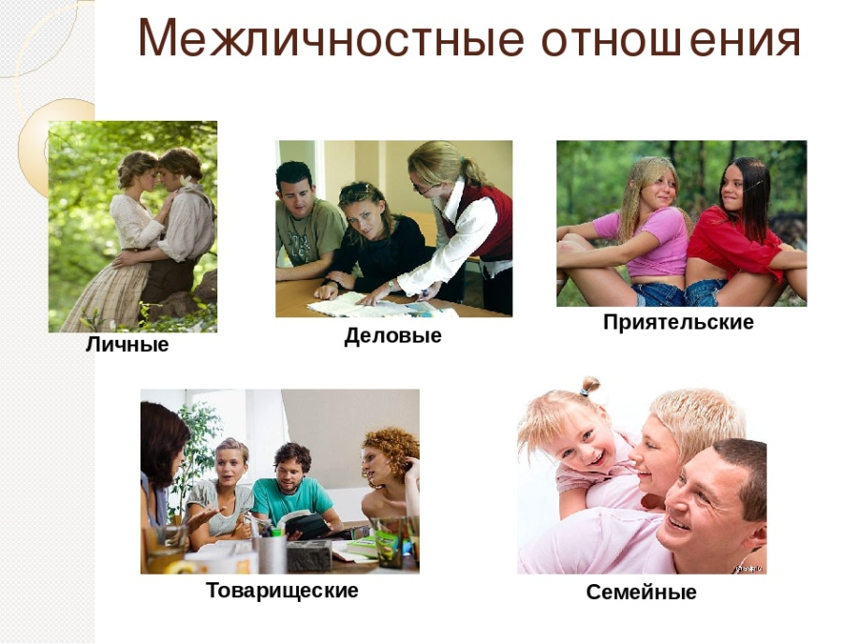

**Геджух 2018**

**Открытый урок «Межличностные отношения»**

**Цель урока**:

сформировать представление о межличностных отношениях.

**Задачи**:

Образовательная – познакомить с разнообразием межличностных отношений, раскрыть значимость каждого вида отношений.

Развивающая – развивать умения работать с текстом, умения и навыки логического мышления.

Воспитательная – воспитывать культуру отношений, уважение к чувствам другого человека.

**Формируемые УУД**:

Предметные:

— характеризовать и анализировать межличностные отношения;

— определять виды межличностных отношений на конкретных примерах;

Метапредметные:

-уметь находить в тексте информацию, необходимую для решения задач;

— развивать умение обмениваться знаниями;

— формировать навыки учебного сотрудничества в ходе индивидуальной и групповой работы;

Личностные:

— формирование познавательного интереса к изучению нового;

— формирование и развитие творческих способностей через активные формы деятельности

Тип урока: изучение нового материала

**Ход урока**

**1. Организационный момент**

Вспоминаем то, что знаем (слайд 1)

Вопросы:

— Можно ли слово «человек» в тексте заменить словом «личность»

— Может ли человек родиться личностью?

— Как человек становится личностью? (Личностью человек становится в отношениях с др. людьми).

**2. Мотивация и целеполагание**

Учащимся предлагаются высказывания (слайд 2)

1. Человек – это узел отношений и только отношения важны для него. (*Антуан де Сент-Экзюпери)*

2. Чтобы узнать людей, нужно иметь с ними дело. Чтобы любить их нужно делать им добро. Чтобы уважать их, нужно их избегать*. (Моисей Сафир)*

*3*. Отношения людей зависят от чувств; когда сердце меняется, меняется всё.

*(Жан Жак Руссо)*

Учитель: Прочитайте высказывания на слайде и ответьте на вопросы:

— О ком говорится в этих высказываниях.

— Как вы думаете, о чём мы будем сегодня говорить?

— Исходя из сказанног8о, сформулируйте тему урока («Межличностные отношения»).

Учитель: Прочитайте текст (Приложение 1).

— Что общего у Димы и Пети? И чем отличается их положение в классе? (Оба мальчика приехали из одного города почти в одно и тоже время. Но у Димы быстро появились друзья, да и учителя его любят, а Петя оказался без друзей и становится всё угрюмее.

— Изначально они были в одном положении, но Дима быстро сумел установить отношения с другими, а Петя так и не смог).

— В чём вы видите противоречие?

1. Дима – сложились отношения

2. Петя – отношения не сложились.

— Какой вопрос может возникнуть, если исходить из этого противоречия?

Проблема урока: «Почему отношения между людьми складываются по-разному?»

Учитель: Что нам надо узнать, чтобы решить проблему урока? (какие бывают отношения? Что влияет на возникновение разных взаимоотношений).

III. Актуализация опорных знаний.

IV. Введение в новый материал:

1. **Какие отношения называются межличностными**.

Учитель задаёт вопросы, и ответы записывает на доске:

1. Назовите главное слово в словосочетании «межличностные отношения», (отношения).

2. Между кем возникают такие отношения? (между людьми).

3. В процессе чего они возникают? (общения, деятельности)

Учитель: А теперь составьте определение к понятию «межличностные отношения» и запишите в тетрадь.

Сверьте со словарём (стр. 108)

1. **Чувства – основа межличностных отношений**

Учитель: В межличностных отношениях присутствуют чувства, эмоции. Чувства, которые у человека проявляются в межличностных отношениях могут быть самыми разнообразными. Их тысячи. Однако все чувства можно разделить на две категории: Какие? Стр. 51 учебника (положительные и отрицательные).

**Задание:** Разделите чувства на положительные и отрицательные.

Дополните список своими примерами. (Зачитайте)

Человек в своих взаимоотношениях руководствуется, прежде всего, тем, что с одними людьми он хочет и ему интересно общаться, с другими – наоборот. Очень часто можно услышать фразы «этот человек мне симпатичен» или «с этим человеком я не хочу общаться». В данном случае присутствует симпатия или антипатия. Разберёмся с этими понятиями.

*Демонстрируется фрагмент из мультфильма Г.Х. Андерсена «Снежная королева»*

— Назовите героев мультфильма?

Дайте им характеристику.

— Какие чувства вызывает девочка-разбойница? (антипатию)

*Продолжение демонстрации м/фильма*

— Посмотрите следующий фрагмент. А теперь какие чувства вызывает девочка-разбойница? (симпатию)

Учитель: Межличностные отношения носят эмоциональную окраску. Для понимания друг друга большое значение имеет выражение лица, интонация, жесты. Посмотрите на слайд. Вы видите четыре варианта выражения лица. Расскажите, что выражает каждый вариант.

Давайте посмотрим, как вы общаетесь с окружающими.

На мои вопросы вы будите отвечать с помощью карточек-смайликов, которые имеются у вас на столах.

* С каким лицом вы чаще всего общаетесь с окружающими?
* Какое оно в общении с родителями? А если они вас ругают?
* С каким лицом общаются с вами в магазине?
* Каким оно должно быть, по вашему мнению, во время общения с врачом?

**Задание:** В парах составьте словесный портрет собеседника.

Какой вывод можно сделать: Таким образом, люди, обладающие положительными качествами, вызывают симпатию, те, кто совершает плохие поступки, обладает отрицательными качествами – антипатию.

— Часто межличностным отношениям мешают стереотипы (стр. 52)

**Задание:**обратившись к учебнику, найдите и почитайте понятие «стереотип». Приведите свои примеры.

— Какой вывод можно сделать?

Вывод: Чтобы окончательно судить о ком-либо, убедитесь, хорошо ли вы знаете этого человека.

Физ. минутка

1. **Виды межличностных отношений**

Учитель: Существует множество разнообразных отношений между людьми. Каждый вид межличностных отношений имеет свои особенности.

Прочитайте текст на стр. 52-53 и выпишите виды межличностных отношений.

Предложить учащимся высказаться по каждому виду отношений, указывая и называя отличительные особенности. (Предполагаемые ответы: отношения знакомства построены на том, что человек знает другого лишь по тому, что ходит в один и тот же магазин, встречается на улице и т.д. Приятельские отношения – это отношения, когда человеку приятно общаться с другим человеком. Дружеские отношения – это отношения, построенные на доверии, понимании и т.д.)

**Задание**: Перед вами перепутанные пословицы. Назовите виды отношений, которые в них отражены.

1. В счастье много приятелей, а в несчастье нет ни одного (приятельство)

2. В поле пшеница годом родится, а добрый человек всегда пригодится (знакомство)

3. Сам пропадай, а товарища выручай (товарищество)

4. Без беды друга не узнаешь (дружба)

Учитель: изобразите разные виды межличностных отношений в форме диаграммы, поставив себя в центр, а товарищество, приятельство, знакомство и дружбу в последующие отношения. Какие из них по вашему мнению самые важные для человека? Почему?

Есть ещё один особый вид отношений. Ему посвящено множество произведений. Во все времена она вдохновляла людей на творчество, благородные поступки.

**Задание:** послушайте притчу и ответьте на вопрос.

Однажды на одном острове проживали различные чувства: Счастье, Грусть, Умение. Любовь была в их числе. Однажды всем объявили, что скоро остров затопят, и они должны быть готовы покинуть его на кораблях.

Все уехали. Только Любовь осталась. Любовь хотела остаться до последней секунды. Когда остров уже должен был уйти под воду, Любовь решила позвать себе на помощь. Богатство приехало к Любви на великолепном корабле. Любовь ему говорит:

— Богатство, можешь ли ты меня увезти?

— Нет, так как много денег и золота на моем корабле. У меня нет места для тебя. Любовь решила тогда попросить Гордость, которая проезжала мимо на великолепном корабле:

— Гордость, помоги мне, я тебя прошу!

— Я не могу тебе ничем помочь, Любовь. Ты вся мокрая, и ты можешь повредить мой корабль.

Любовь попросила Грусть:

— Грусть, позволь мне поехать с тобой.

— Ooо… Любовь, я настолько печальна, что я нуждаюсь в одиночестве!

Счастье плыло мимо острова, но оно было настолько счастливо, что не услышало даже, как Любовь его призывает. Вдруг чей-то голос говорит: «Приди, Любовь, я тебя беру с собой». Это был старик, который с ней заговорил. Любовь почувствовала себя столь признательной и полной радости, что даже забыла спросить имя у старика.

Когда они прибыли на землю, Старик ушел. Любовь решила спросить у Знания:

— Кто мне помог?

— Это было Время.

— Время? — спросила Любовь, — Но почему Время мне помогло?

Знание улыбнулось мудро, и ответило:

— Именно потому, что только Время способно понять, насколько Любовь важна в Жизни

— О каком виде отношений идёт речь?

Отношения между людьми носят самый разнообразный характер. В процессе межличностных отношений люди не просто общаются, а ещё и соблюдают определённые правила, формируют стиль отношений.

**Индивидуальное задание ученику**(стр. 56 учебника) Вставь пропущенные слова в текст. По стилю межличностные отношения делятся на ………(официальные) и ……… (личные). Официальные отношения связанны с соблюдением каких-либо формальностей, ….. (правил), установленных ……. (официальным) лицом. ….. (личные) отношения не ограничены формальными ….. (правилами).

— Определи, какой рисунок иллюстрирует отношения официальные, а какой личные? Обоснуй свой ответ.

Какой бы стиль, деловой или личный, в отношениях человека с другими людьми не наблюдался, он должен уметь правильно строить взаимоотношения. Успех любых отношений зависит, прежде всего, от самого человека.

**V. Подведение итогов урока**

— Какой ответ на основной вопрос урока мы можем дать? (Межличностные отношения могут складываться по-разному, потому что у людей различные интересы, цели и характеры).

**Задание**: Составьте памятку «Учимся взаимодействовать с окружающими».

**VI. Рефлексия**

Выразите своё отношение к уроку, заканчивая фразу:

* Сегодня на уроке я узнал …
* Урок дал мне для жизни …
* Мне захотелось …
* Я попробую …

**VII. Домашнее задание три уровня:**

1) Стандартный (ответить на вопросы рубрики «Проверь себя»)

2) Повышенный (Написать небольшой рассказ на тему «Что мешает межличностным отношениям и как это преодолеть?»)

3) Творческий (Сообщение об отношениях Пушкина и Пущина из рубрики «Путешествие в прошлое»).